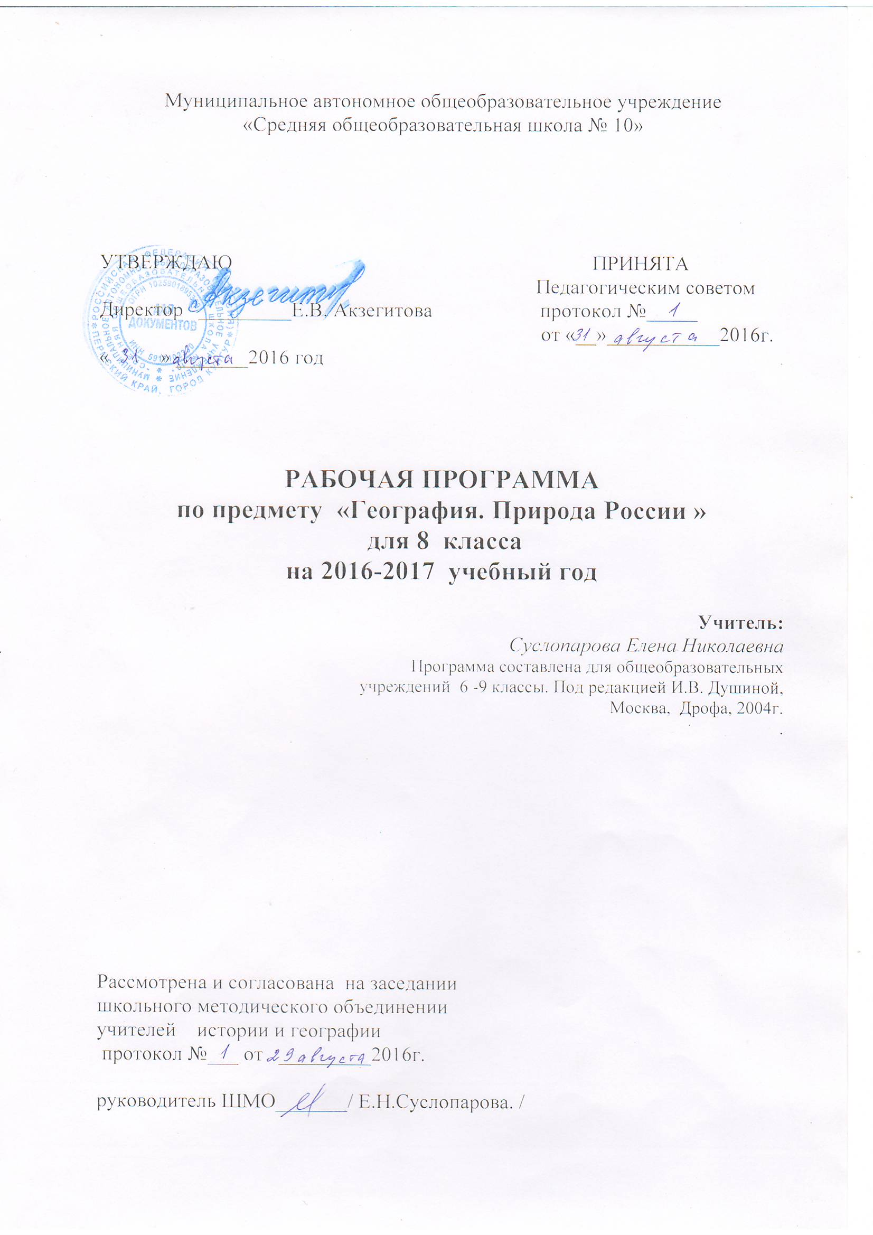

Тематическое планирование к курсу
География. Население и хозяйство России
на 2016-2017 уч. год

По учебному плану – 70 часов, 2 часа в неделю
№ п/п | Тема урока | Дата | Умения, навыки | Проверочные и практические работы
1. | Введение  Наша Родина на карте мира. |  | Показывать и называть границы нашей страны
2. | §1.Географическое положение России, границы. |  | Характеризовать географическое положение России.  Определять крайние точки России.
3. | Практическая работа №1 «Географическое положение России» |  | Обозначать на контурной карте границы пограничных государств, крайние точки. | Практическая работа на контурной карте «Географическое положение России»
4. | §2.Моря, омывающие Россию. |  | Наносить на контурную карту моря, омывающие Россию.
5. | §3.Часовые пояса. |  | Решать задачи на определение поясного времени. | тест
6. | §4.История освоения территории. |  | Показывать основные маршруты исследователей РФ. | зачёт
7. | Раздел1. Особенности природы и природные ресурсы.  Рельеф, геологическое строение и полезные ископаемые.  §5.Особенности рельефа РФ. |  | Характеризовать особенности рельефа России. | Проверочная работа
8. | §6.Геологическое строение территории России. |  | Наносить на контурную карту по памяти основные формы рельефа России | Практическая работа «Нанесение форм рельефа на контурную карту»
9. | Практическая работа №2 «Выявление зависимости между тектоническим строением, рельефом и размещением полезных ископаемых» |  | Анализировать физическую и тектоническую карты, сопоставлять их.  Работать с геохронологической таблицей. | Практическая работа  «Выявление зависимости между тектоническим строением, рельефом и размещением полезных ископаемых»
10 | §7.Минеральные ресурсы России. |  | Показывать и называть основные месторождения на карте, объяснять причины их образования.
11 | §8.Развитие форм рельефа. |  | Характеризовать рельеф разных территорий России.
12 | Итоговое занятие по теме. |  |  | тест
13 | Климат и климатические ресурсы.  §9.От чего зависит климат нашей страны. |  | Выделять климатообразующие факторы для различных территорий России.
14 | §10.Типы климатов России. |  | Выделять особенности типов климата России.
15 | Практическая работа №3 «Сравнительная характеристика типов климата России» |  | Характеризовать климат отдельных территорий, объяснять его причины. | Практическая работа «Сравнительная характеристика типов климата России»
16 | §11.Зависимость человека от климатических условий. Агроклиматические ресурсы. |  | Оценивать влияние климата на жизнь и хозяйственную деятельность человека.
17 | Итоговый урок по теме «Климат» |  |  | Проверочная работа
18 | Внутренние воды и водные ресурсы.  §12.Разнообразие внутренних вод России. Реки. |  | Анализировать и сопоставлять карты с целью характеристики рек и озёр РФ.
19 | Практическая работа №4 «Нанесение на контурную карту речной системы России» |  | Наносить на контурную карту основные реки и озёра России. | Практическая работа «Нанесение на контурную карту речной системы России»
20 | §13.Озёра, болота, подземные воды, ледники, многолетняя мерзлота. |  | Выделять причины образования озёр, болот, многолетней мерзлоты, ледников.
21 | §14.Водные ресурсы. |  | Формулировать проблемы водных ресурсов и пути их решения. | зачёт
22 | Итоговое занятие по теме. |  |  | тест
23 | Почвы и почвенные ресурсы.  §15.Образование почв и их разнообразие. |  | Выделять основные факторы почвообразования.
24 | §16.Закономерности распространения почв. |  | Читать и анализировать почвенную карту.  Выделять закономерности распространения почв.
25 | §17.Почвенные ресурсы России. |  | Формулировать проблемы использования почвенных ресурсов и предлагать пути их решения. | Проверочная работа
26 | Растительный и животный мир. Биологические ресурсы.  §18.Растительный и животный мир России. |  | Называть типичных представителей растительного и животного мира той или иной территории.
27 | §19.Биологические ресурсы. Охрана растительного и животного мира. |  | Объяснять приспособление растений и животных к разным природным условиям
28 | §20.Природно – ресурсный потенциал России. |  | Выделять и формулировать проблемы использования биологических ресурсов, предлагать пути решения данных проблем. | тест
29 | Раздел 2. Природные комплексы России.  Природное районирование.  §21.Разнообразие природных комплексов России. |  | Выделять разно уровневые природные комплексы.
30 | §22.Моря, как крупные природные комплексы. |  | Сравнивать компоненты природных комплексов разных морей.
31 | §23.Природные зоны России. |  | Характеризовать природные зоны страны. | Практическая работа «Характеристика природных зон России»
32 | Итоговый тест за полугодие |  |  | тест
33 | .§24.Разнообразие лесов России. |  | Выделять особенности природных зон лесов, показывать места их размещения на карте.
34 | §25.Безлесные зоны на юге России. |  | Характеризовать особенности безлесных зон России, показывать места их размещения на карте.
35 | §26.Высотная поясность. |  | Формулировать закон высотной поясности и широтной зональности.
36 | Природа регионов России.  §27.Русская (Восточно – Европейская) равнина. |  | Составлять комплексную характеристику.
37 | §28.Природные комплексы Русской равнины. Памятники природы. |  | Анализировать природные комплексы Русской равнины. | Практическая работа «Нанесение на контурную карту основных форм рельефа Русской равнины»
38 | §29.Проблемы рационального использования природных ресурсов. |  | Оценивать природные условия и ресурсы для жизни и деятельности человека. | тест
39 | §30.Северный Кавказ. |  | Сравнивать части Кавказа и определять причину разнообразия природы.
40 | §31.Природные комплексы Северного Кавказа. |  | Характеризовать природные комплексы Кавказа | тест
41 | §32.Урал – «каменный пояс Русской земли». |  | Определять географическое положение гор.
42 | §33.Своеобразие природы Урала. |  | Выделять причины различий природы Урала. | Практическая работа «Нанесение на контурную карту основных форм рельефа Урала»
43 | §34.Природные уникумы. Экологические проблемы Урала. |  | Формулировать экологические проблемы и пути решения. | тест
44 | §35.Западно-Сибирская равнина: особенности природы. |  | Характеризовать особенности природы ЗС.
45 | §36.Природные ресурсы Западно – Сибирской равнины и условия их освоения.. |  | Выделять причины образования болот. Работать с контурной картой и атласом. | Практическая работа «Нанесение на контурную карту основных форм рельефа Западной Сибири»
46 | §37.Восточная Сибирь: величие и суровость природы. |  | Характеризовать особенности природы ВС.
47 | §38.Природные районы Восточной Сибири. |  | Выделять причины формирования сурового климата. Работать с контурной картой и атласом. | Практическая работа «Нанесение на контурную карту основных форм рельефа Восточной Сибири»
48 | §39.Жемчужина Сибири – Байкал. |  | Работать с текстом
49 | §40.Природные ресурсы Восточной Сибири и проблемы их освоения. |  | Оценивать природные условия и ресурсы для жизни и деятельности человека. | тест
50 | §41.Дальний Восток – край контрастов. |  | Характеризовать особенности природы ДВ.
51 | §42.Природные комплексы Дальнего Востока. Природные уникумы. |  | Работать с текстом, атласом и контурной картой. | Практическая работа «Нанесение на контурную карту основных форм рельефа Дальнего Востока»
52 | §43.Природные ресурсы Дальнего Востока, освоение их человеком. |  | Оценивать природные условия и ресурсы для жизни и деятельности человека.
53 | Итоговые задания по теме.
54 | Итоговый тест по теме «Природа регионов России» |  |  | тест
55 | Игра «Природа России»
56 | Обучающие задачи на определение природных регионов. |  | Определять природный регион
57 | Обучающие задачи на определение природных регионов. |  | Определять природный регион
58 | Раздел 3. Человек и природа.  §44.Влияние природных условий на жизнь и здоровье человека. |  | Анализировать таблицы
59 | §45.Антропогенные воздействия на природу. |  | Выделять антропогенное влияние человека
60 | §46.Рациональное природопользование. |  | Объяснять важность географических знаний для рационального природопользования
61 | §47.Экологическая ситуация в России. |  | Выделять источники экологической опасности в России.
62 | Итоговая контрольная работа. |  |  | Проверочная работа
63 | Раздел 4. Природа Пермского края.  Географическое положение Пермского края. Рельеф. |  | Определять географическое положение ПК | Практическая работа «Характеристика географического положения Пермского края»
64 | Геологическое строение и полезные ископаемые Пермского края. |  | Объяснять причины формирования минерально-сырьевой базы ПК
65 | Водные ресурсы Пермского края. Почвы. |  | Наносить по памяти основные реки ПК.
66 | Климатические условия. |  | Анализировать по климатическим картам атласа
67 | Растительный и животный мир Пермского края. |  | Выделять особенности растительного и животного мира ПК. | тест
68 | Викторина «Мой Пермский край»
69 | Экскурсия в краеведческий музей города
70 | Итоговый урок по курсу «природа России»

 | 1четверть | 2 четверть | 3четверть | 4 четверть | год
Практических работ | 4 | 2 | 5 | 1 | 12
Проверочных работ | 5 | 5 | 4 | 3 | 17

Пояснительная записка

Рабочая программа по географии в 8 классе составлена на основе Федерального Закона «Об образовании в РФ» (№273-ФЗ от 29.12.2012г.), Федерального компонента Государственного стандарта основного общего образования 2010 года. Программы по географии для общеобразовательных учреждений 6 -9 классы. Под редакцией И.В. Душиной, Москва, Дрофа, 2004г. Рабочая программа ориентирована на использование учебника «Географии России. Природа 8 класс». Учебник для 8 классов общеобразовательных учреждений, под редакцией И.И.Баринова «География России. Природа» 8 класс.
Настоящая программа рассчитана на 70 часов (2 часа в неделю).
Стандарт ориентирован на воспитание школьника – гражданина и патриота России, развитие духовно-нравственного мира школьника, его национального самосознания. Эти положения нашли отражение в содержании уроков. В процессе обучения должно быть сформировано умение формулировать свои мировоззренческие взгляды, определять свое место и роль в окружающем мире, отстаивать собственные позиции, критичность и др. и на этой основе – воспитание гражданственности и патриотизма.
Изучение географии в основной школе направлено на достижение следующих целей:
• освоение знаний об основных географических понятиях, географических особенностях природы, населения разных территорий; о своей Родине — России во всем ее разнообразии и целостности; об окружающей среде, путях ее сохранения и рационального использования;
• овладение умениями ориентироваться на местности; использовать один из «языков» международного общения — географическую карту, современные геоинформационные технологии для поиска, интерпретации и демонстрации различных географических данных; применять географические знания для объяснения и оценки разнообразных явлений и процессов;
• развитие познавательных интересов, интеллектуальных и творческих способностей в процессе наблюдений за состоянием окружающей среды, решения географических задач, самостоятельного приобретения новых знаний;
• воспитание любви к своей местности, своему региону, своей стране, взаимопонимания с другими народами; экологической культуры, позитивного отношения к окружающей среде;
• формирование способности и готовности к использованию географических знаний и умений в повседневной жизни, сохранению окружающей среды и социально-ответственному поведению в ней; адаптации к условиям проживания на определенной территории; самостоятельному оцениванию уровня безопасности окружающей среды как сферы жизнедеятельности.
Используемый УМК:
1. И. И. Баринова, «География. Природа России» 8 класс – М.: Дрофа, 2008.
2.Атлас. География России. Природа. 8 класс.
3.Контурные карты. 8 класс – М.: Дрофа.

Рабочая программа для 8 класса рассчитана на 70 часов, 2часа в неделю

Содержание программы:
ВВЕДЕНИЕ (6 ч)
Что изучает география России. Роль географической информации в решении социально-экономических и экологических проблем страны. Россия на карте мира. Географическое положение России. Оценка размеров территории, физико-географического, экономико-географического, геополитического и военно-стратегического положения. Сравнение географического положения России и других государств. Сухопутные и морские границы России,
Моря, омывающие территорию России. Физико-географическая характеристика морей. Ресурсы морей. Экологические проблемы морей.
Россия на карте часовых поясов. Различия во времени на территории России. Часовые пояса. Местное, поясное, декретное, летнее время, их роль в хозяйстве и жизни людей.
Формирование, освоение и изучение территории России.
Практическая работы №1. Географическое положение России.
Раздел I. Особенности природы и природные ресурсы России (22 ч)
Тема 1. РЕЛЬЕФ, ГЕОЛОГИЧЕСКОЕ СТРОЕНИЕ И ПОЛЕЗНЫЕ ИСКОПАЕМЫЕ
Главные черты рельефа России, их связь со строением литосферы. Горы и равнины. Геологическое строение территории России. Геохронологическая таблица. Основные тектонические структуры. Минеральные ресурсы страны и проблемы их рационального использования. Закономерности размещения месторождений полезных ископаемых.
Развитие форм рельефа под влиянием внутренних и внешних процессов. Движения земной коры. Области современного горообразования, землетрясений и вулканизма. Древнее и современное оледенения. Деятельность текучих вод. Деятельность ветра. Стихийные природные явления. Изменение рельефа человеком.
Практическая работа №2. Нанесение форм рельефа на контурную карту.
Практическая работа №3. Выявление зависимости между тектоническим строением, рельефом и размещением полезных ископаемых.
Тема 2. КЛИМАТ И КЛИМАТИЧЕСКИЕ РЕСУРСЫ
Климатообразующие факторы. Влияние географического положения на климат. Солнечная радиация и радиационный баланс. Циркуляция воздушных масс, циклоны и антициклоны.
Типы климатов России. Закономерности распределения тепла и влаги на территории страны (средние температуры января и июля, осадки, испарение, испаряемость, коэффициент увлажнения).
Климатические пояса и типы климатов. Полюс холода Северного полушария. Изменение климата под влиянием естественных и антропогенных факторов.
Зависимость человека от климата. Агроклиматические ресурсы. Неблагоприятные климатические явления. Синоптическая карта, прогнозы погоды, их значение. Агроклиматическая карта. Агроклиматические ресурсы своего региона.
Практическая работа №4. Сравнительная характеристика типов климата России.
Тема 3. ВНУТРЕННИЕ ВОДЫ И ВОДНЫЕ РЕСУРСЫ
Разнообразие внутренних вод России. Значение внутренних вод для человека. Виды вод суши на территории страны. Главные речные системы, водоразделы, бассейны. Распределение рек по бассейнам океанов. Питание, режим, расход, годовой сток и ледовый режим. Роль рек в освоении территории и развитии экономики России.
Важнейшие озера, их происхождение. Болота. Подземные воды. Ледники. Многолетняя мерзлота.
Водные ресурсы. Неравномерность распределения. Необходимость мелиорации. Искусственные водоемы.
Стихийные явления, связанные с водами, предупреждение их последствий. Внутренние воды и водные ресурсы своего региона и своей местности. Использование вод, пути сохранения их качества и объема.
Практическая работа №5. Нанесение на контурную карту речной системы России.
Тема 4. ПОЧВА И ПОЧВЕННЫЕ РЕСУРСЫ
Образование почв, их основные типы, свойства, различия в плодородии. Закономерности распространения почв.
Почвенные ресурсы России. Мелиорация земель. Особенности почв своего региона и своей местности.
Тема 5. РАСТИТЕЛЬНЫЙ И ЖИВОТНЫЙ МИР. БИОЛОГИЧЕСКИЕ РЕСУРСЫ
Растительный и животный мир России: видовое разнообразие, факторы, определяющие его облик. Особенности растительности и животного мира природных зон России.
Биологические ресурсы, их рациональное использование. Меры по охране растительного и животного мира. Растительный и животный мир своего региона, своей местности.
Природно-ресурсный потенциал России.
Раздел II. Природные комплексы России (29 ч)
Тема 1. ПРИРОДНОЕ РАЙОНИРОВАНИЕ
Разнообразие ПТК. Моря как крупные природные комплексы. Естественное состояние и изменение ПТК в результате деятельности человека.
Природные зоны России.
Характеристика арктических пустынь, тундр и лесотундр, лесов, лесостепей и степей, полупустынь и пустынь. Высотная поясность. Зависимость природных комплексов от рельефа и высоты места. Жизнь в горах. Природные ресурсы зон, их использование, экологические проблемы.
Природная зона своей местности, ее экологические проблемы.
Практическая работа № 6. Характеристика природных зон России.
Тема 2. ПРИРОДА РЕГИОНОВ РОССИИ
Русская (Восточно-Европейская) равнина. Географическое положение. Особенности природы. Природные комплексы и природно - ресурсный потенциал. Проблемы рационального использования природных ресурсов.
Северный Кавказ. Географическое положение. Особенности геологического строения и рельефа. Полезные ископаемые. Природные комплексы Северного Кавказа, их влияние на жизнь и хозяйственную деятельность человека.
Урал. Особенности географического положения и его влияние на природу Урала. Различия природы Предуралья и Зауралья, Северного, Среднего и Южного Урала. Геологическое строение и полезные ископаемые. Природные уникумы. Экологические проблемы.
Западно-Сибирская равнина. Особенности географического положения. Своеобразие природы. Геологическое строение, полезные ископаемые. Климат. Причины заболоченности территории. Природные зоны Западно-сибирской равнины. Природные ресурсы и условия их освоения.
Восточная Сибирь. Суровость природы территории. Климат. Природные районы. Крупнейшие реки России. Жемчужина Сибири — Байкал. Природные ресурсы Восточной Сибири и проблемы их освоения.
Дальний Восток. Географическое положение. Особенности рельефа и геологического строения территории. Муссонный климат. Реки и озера. Причины своеобразия природных зон. Стихийные природные явления. Природный ресурсный потенциал. Природные уникумы.
Практическая работая № 7. Нанесение на контурную карту основных форм рельефа
Русской равнины.
Практическая работа №8. Нанесение на контурную карту основных форм рельефа
Урала.
Практическая работа №9. Нанесение на контурную карту основных форм рельефа
Западной Сибири.
Практические работы № 10, 11. Нанесение на контурную карту основных форм рельефа Восточной Сибири и Дальнего Востока.

Раздел III. Человек и природа (5 ч)
Влияние природных условий на жизнь и здоровье человека. Стихийные природные явления и их причины. Антропогенное воздействие на природу. Рациональное природопользование. Экологическая ситуация в России. Экологическая ситуация в своей области (крае).
Раздел IV. Природа Пермского края (8ч)
Географическое положение Пермского края. Рельеф. Геологическое строение и полезные ископаемые. Водные ресурсы. Почвы. Климатические условия. Растительный и животный мир.
Практическая работа №12. Характеристика географического положения
Пермского края.

